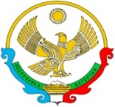

РЕСПУБЛИКА ДАГЕСТАН

**Муниципальное казенное общеобразовательное учреждение**

**«Ишкартынская средняя общеобразовательная школа»**

368208 с. Ишкарты, Буйнакский район, тел. 89289412741, ischkarty_school_1@mail.ru

**Отчет**

**о проведении** **с 5 по 9 октября 2020г. уроков мужества, посвященных Дню разгрома советскими войсками немецко-фашистских войск в битве за Кавказ (1943год)**

**Буйнакский район МКОУ «Ишкартынская сош»**

**(муниципальный округ (район)/республиканского образовательного учреждения)**

|  |  |  |  |  |
| --- | --- | --- | --- | --- |
| **Наименование мероприятия** | **Приняли участие** | | | |
| **Количество ОО** | **Количество педагогов** | **Количество учащихся** | **Приглашенные лица** |
| **Открытый урок**  **«Битва за Кавказ»** | **1** | **2** | **53** | **Работники с/библиотеки:**  **Джалилова Т;**  **Чопаева Г.** |
| **Возложение цветов** | **-** | **-** | **-** | **-** |
| **Иное (указать наименование)** | **-** | **-** | **-** | **-** |
| **ИТОГО** |  | **2** | **53** |  |

**Директор школы ______________ Муртазаева Н.А.**

              В соответствии с Федеральным законом от 31 июля 2020 года № 284-ФЗ «О внесении изменений в статью 1 Федерального закона «О днях воинской славы и памятных датах России» установлен новый день воинской славы – День разгрома советскими войсками немецко–фашистских войск в битве за Кавказ (1943год), отмечаемый 9 октября.

 В целях патриотического воспитания учащихся, уважения к истории Отечества, традициям, культурному и историческому прошлому   своей страны, ветеранам Великой Отечествен­ной войны, любви к Родине и популяризации знаний о Днях воинской славы России, 9 октября   в нашей школе прошли единые Уроки Мужества.

С 5 по 9 октября 2020 г. были проведены учителями истории и обществознания Алхуватовой Р.Г. и Дайгимовой З.М. уроки мужества «Битва за Кавказ» под лозунгом «Не забывайте уроки истории» для учащихся среднего и старшего звена.

            Учащимся в наглядной презентационной форме было рассказано о тяжёлом для всех жителей Кавказа периоде гитлеровской оккупации. Дети узнали, что битва за Кавказ имела для нашей Родины жизненно важное значение, а сама борьба с врагом приняла крайне ожесточённый характер, воевавшие в эти годы на Кавказе, пожертвовали своим здоровьем и мужественно сражались на поле боя.[Хочу такой сайт](https://сайтобразования.рф/)

            В ходе Урока ребята узнали, что битва за Кавказ была одной из самых длительных и кровопролитных сражений Великой Отечественной войны. Она продолжалась 483 дня с 25 июля 1942 г. по 9 октября 1943 г. В результате активных боевых действий в этот день, 9 октября 1943 г., Красная армия полностью завершила освобождение территории Северного Кавказа от оккупантов. Победа советских войск на Кавказе имела большое политическое и военное значение: была разгромлена южная группировка врага и полностью очищены от гитлеровских войск Кубань, Таманский полуостров и весь Север­ный Кавказ. Тем самым была окончательно ликвидирована угроза нефтяным рай­онам Грозного и Баку, созданы благоприятные условия для последующих наступа­тельных действий советских войск. В ознаменование этой победы Указом Президиума Верховного Совета СССР от 1 мая 1944 г. учреждена медаль «За оборону Кавказа», которой были награждены 870 тыс. человек.

            В заключении ученики сделали самостоятельный вывод о том, что даже спустя более 77 лет необходимо помнить о самых героических страницах истории и нашей страны и своей малой Родины.

                  Уроком были охвачены учащиеся 7-11 классов. Всего 53 учащихся.

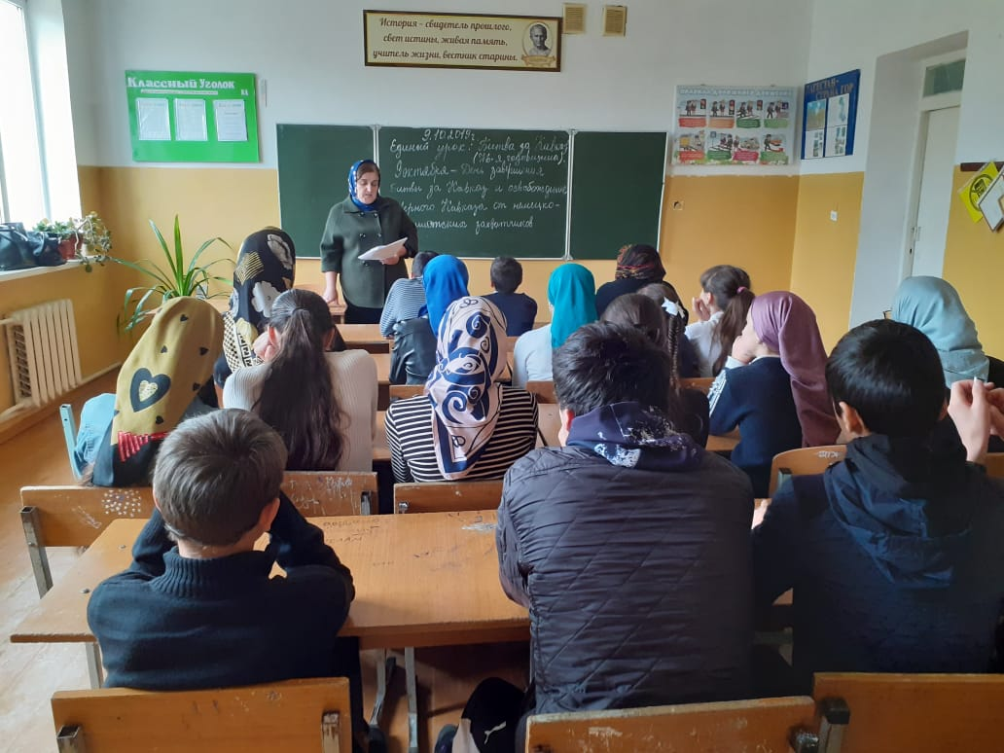

Учитель истории и обществознания Дайгимова З.М. провела уроки мужества «Битва за Кавказ»

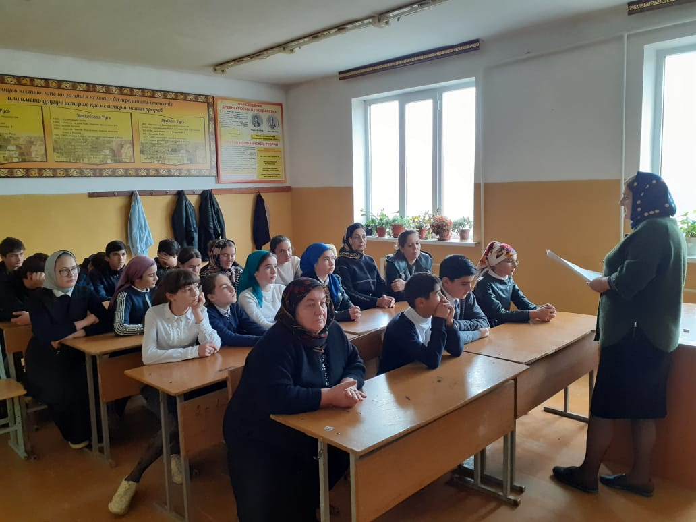

   в 8,11 классах.